出國報告（出國類別：開會）

臺灣省諮議會代表團出席
「2012年全美州議會聯合會年會」
（National Conference of State Legislature ,NCSL）
報告書

服務機關：臺灣省諮議會
姓名職稱：
團長：諮議員張碧琴
團員：諮議員呂明美
團員：諮議員楊玉珍
團員：諮議員李佩玲
團員：秘書長李雪津
團員：組長王秀麗
顧問：組長曾偉明（我國駐芝加哥辦事處）
派赴國家：美國
出國期間：101年8月4日至12日
報告日期：101年10月30日

摘要

台灣省諮議會為強化與美國姊妹州議會間之友誼，貫徹政府總體外交政策，以參加國際會議交流方式，增加國家在國際場合的曝光度、建立友好合作關係等，進而達到鞏固邦誼、促進政府外交目的，並宣揚我民主及經濟成果。每年均藉由參加全美州議會聯合會年會，爭取在國際現身及發聲的機會，增進國際友誼。
本（101）年度台灣省諮議會於8月5日至9日參加伊利若州芝加哥市舉行之「2012年全美州議會聯合會」年會，本次訪問團係由張諮議員碧琴領隊，組成團員為呂諮議員明美、楊諮議員玉珍、李諮議員佩玲、李秘書長雪津及王組長秀麗。主要任務為參加全美州議會聯合會年會，本會議員與其他出席20餘國議員們及政府官員、民間組織充分交流，除分享臺灣在議事體制上的經驗外，也與他國議員建立良好關係，此行出席年會過程圓滿順利。

目 次
目 次 2

壹、出國期間 3

貳、地點 3

參、參加人員 3

肆、目的 3

伍、經過概述 3

陸、心得及建議………………………………………………………………………………9

柒、附錄（活動照片）…………………………………………………………………… 10

臺灣省諮議會出席「2012年全美州議會聯合會年會」報告書
（National Conference of State Legislature ,NCSL）
壹、期間：101年8月4日至12日（含往返日程）
貳、地點： 伊利若州芝加哥市
參、參加人員：
一、團長：諮議員張碧琴
二、團員：諮議員呂明美
三、團員：諮議員楊玉珍
四、團員：諮議員李佩玲
五、團員：秘書長李雪津
六、團員：組長王秀麗
七、顧問：組長曾偉明（我國駐芝加哥辦事處）

肆、目的：
一、強化本會與美國姊妹州議會間之友誼，貫徹政府總體外交政策。
二、運用議會外交，凸顯臺灣之主體性，並宣揚我民主及經濟成果。
三、藉由參加此一盛會，爭取在國際現身及發聲的機會，爭取到國際正義與友誼。
伍、經過概述：
我團成員6人，在駐芝加哥辦事處曾組長偉明陪同下，參加第38屆美國全國州議會聯合會年會議在伊利諾州芝加哥市舉行，本次大會計有250多名來自20多個國家的立法議員和立法工作人員出席。共同在大會期間討論經濟、社會、教育及議事等政策問題，並聽取知名講者演說，分享創新理念。
一、2012.08.05（星期日）參加國際代表團圓桌會議
本次會議以互動式圓桌會議討論方式開場。
題目：國際比較和通盤解決方案 (International Comparisons and Universal Solutions) .
主持人：新罕布什爾州州議會代表諾雷利 (Teri Norelli)
參與者：來自美國各州的聯邦國會議員和聯邦立法工作人員也加入不同小組討論，對於各種不
同問題提供了以美國經驗為主的看法與見解。會中各國各自介紹的同時並強調用各種
方法解決全球共同關切的問題。
(一)本大會前主席, 現任馬薩諸塞州州參議員穆爾 (Richard T. Moore) 說：「各國立法議員和
立法工作人員一起出席這立法高峰會有其重要意義，因為它是世界各地國會議員互相連繫
的最佳途徑之一，大家有機會齊聚一堂針對現有以及新的政策進行討論交換意見。」此會
議提供很好的國際交流機會。
(二)每位立法者都有很多問題必須處理，而會讓立法者優先處理的問題是什麼？立法者的財務
危機會不會影響這些優先順序的處理？而究竟是誰決定這些優先順序以及該如何處理等的
議題討論。
(三)相較美國與台灣的政治活動，存有一定程度的差異！同時，在與選民的聯結上，大家的做
法也有所差異！例如美國人較重視家庭生活，不可能放棄假日與家人相聚的時光，出席婚
喪喜慶等選民服務。
圓桌會議後，國際與會者被邀請參加一個特別會議 “領導是一項團隊運動”。
會議名稱：領導是一項團隊運動
主持人：馬薩諸塞州州議會議員考夫曼 (Jay R. Kaufman)
參與者：來自美國各州的聯邦國會議員和聯邦立法工作人員分別加入不同小組討論
(一)大多數投入公共服務的人都有承諾: 要為他們所服務的群眾改善生活。然而，
對於那些影響眾人的不公義、貧困、疾病和脫序等等棘手問題又難以徹底解決問題。
(二)大會鼓勵與會者能和他們立法議員、立法工作人員及選民們一齊探討如何擴展他們的
領導才能，以便有效的去迎合全球社會的需要。
(三)此次圓桌會議中，團員與曾經來過台灣的伊利諾州議員方仲華Micharl Frerichs，
Nebraska州參議員Tanya Cook，夏威夷參議會的Les Ihara，以及曾將女兒送來台灣高雄
的Utah州參議員Curtis S. Bramble等，進行積極且正面的相互交流。

會後由加拿大駐芝加哥總領事,為從世界各地來的與會者和大會執行委員會成員舉行了一場非常溫馨的歡迎酒會。
二、2012.08.06（星期一）國際代表團參訪芝加哥市政廳
第二天 (星期一)一早， 大會安排國際代表團參訪芝加哥市政廳。市政廳在整體的建築相當古色
古香。議事大廳外還特別陳列芝加哥市議會的女性成員照片，顯示這個機構相當尊重女性！
市政廳安排芝加哥第29區市議員、前伊利諾州州眾議會議員格雷漢姆議員(Deborah L.
Graham) 、永續發展委員會首席維傑特 (Karen Weigert) 女士， 財務長斯考特女士 (Lois
Scott) ， 以及芝加哥市府官員門多薩女士 (Susana Mendoza)等人的演說。
分別分享他們如何在整體的城市環境上永續經營以及如何維繫政府間的關係，包含財政、交通、
環保、用水等等的公共議題。
演說重點摘錄如下:
(一)前伊利諾州州眾議會議員格雷漢姆議員(Deborah L. Graham)
本身平日以不同角度分享人生，以女兒、母親、姐妹、議員以及民眾等身分去思考，又以
議員之身分走入人群，接近民意。
(二)永續發展委員會首席維傑特 (Karen Weigert) 女士：
芝加哥市目前推動兩大目標：
節約能源政策：芝加哥市目前有60,000棟大樓，公部門占一定比例，就從公部門大樓作
起，要求節約用電達一定比例，並結合私立大樓作出承諾在二年內省電達
一定比例，也增加與能源有關之工作就業機會。
改善交通工具：以鐵路站連結接駁公車、調漲停車場停車費用，達到減少使用私家車、減
少汽油之使用及減少環境之汙染之益處。並調整停車費用。
(三 ) 財務長斯考特女士 (Lois Scott)
其就市政府目前財政缺口作出解決方案，推動如下：
- Matchcom (媒介) ：找更多人來做投資，有一些不繳稅的情況，找出漏洞，並補洞，
讓各部門相互合作：勞工部門， 創造工作機會，稅收增加計畫
- 採購透明化：執行資訊公開法：Data公開於網路上，市民可在網路上查到市長或任何
一公務人員之薪水是多少，可以看得到政府經費花在那些地方，政府預
算用在何處等資訊均須公開。
3.公部門只需訂定遊戲規則，儘量協助、環境建制、公開競爭等事項
三、參訪市政廳後，在往後的幾天裹，與會者可自由選擇參加150多個政策會議。在現場有500多
位優秀學者及各個不同領域的佼佼者與會。
本年NCSL 年會以「Build Strong States 」建構強有力的(州)經濟為主題，探討各州面對全球經
濟不振、就業機會流失、全球暖化、健保等議題之解決方案。
今年的主講者包括： Mesirow 財務公司首席及經濟學家史旺格女士 (Ms. Diane Swonk) ，
伊利諾伊州州長奎恩 (Pat Quinn) ，
芝加哥市市長伊曼紐爾(Rahm Emanuel) ，
前密歇根州州長和現任圓桌會議商業主題的首席恩格勒先生 (John
Engler);
Caterpillar公司執行長奧伯黑爾曼先生 (Mr. Douglas Oberhelman) ，
State Farm Mutual公司和美國商會的副會長魯斯特二世先生 (Edward B.
Rust Jr.)
以及歷史學家古德溫女士 (Doris Kearns Goodwin) 等等。
2012.08.06(星期一) 下午1:30-3:00參加一般議程
議題：Navigating an Uncertain Economy導航不確定的經濟年代
主講者為：Diane Swonk Mesirow Financial的首席經濟學家，擔任美國聯邦儲備委員會和地
區儲備銀行的顧問。
內容：
這幾年的經濟景氣低迷，目前美國的財政危機，嚴重失業危機，金融崩盤危機等，雖均有相關
措施進行處理。但必須避免浪費太多資源在政治層面上所導致經濟的無法成長。近來世界性的
金融危機，連帶關注歐洲經濟。根據最近CNBC經濟學家的調查，認為美國財政危機會影響經
濟成長的威脅，比歐洲經濟蕭條會影響美國經濟來的更嚴重。
加速經濟復甦的一連串措施包括州政府和地方政府開始增加就業機會，做基礎建設設施等。美
國聯邦儲備委員會必須擬定刺激經濟政策方案，它包括恢復小企業信用貸款，延長企業減稅，
重建國家基礎設施與成立美國債券，增加青年工作機會，延伸現在臨時援助貧困家庭的工作和
提供對中產階級的美國人家庭減稅。
目前經濟衰退與政治層面很有關係，各州立法者和所有關聯者應共同為美國而努力, 處理財政
危機及金融崩盤危機，創造更多工作機會，讓經濟復甦，加強兩黨的合夥關係， 關注下一代的
發展而不是選舉。
2012.08.07（星期二）
下屆主辦單位，喬治亞洲的議員們以及亞特蘭大的市長Kasim Reed邀請大家明年NCSL亞特
蘭大見！
一般議程 ：上午9:00-10:15
議題： What Americans Really Think Featuring Peter Hart and Neil Newhouse 老美在想什麼?
主講者：美國相當知名的民調專家：Peter Hart and Neil Newhouse；
一位是民主黨員，一位是共和黨員，他們分別解讀了美國選民的心理，以及評論在十
一月的美國大選中將會有什麼樣的變化產生！
摘結兩人演講內容：
- N君認為在國會議員選舉部分，共和黨將掌控眾院，亦有可能成為參院多數黨，至於總統
大選結果則強調，誰能獲得選民認同有能力重振美國經濟及創造就業，就能成為下任總統。
- H君則指出，由於國內及國際經濟變數仍多，且選民熱情較2008年消退，因而大選結果
難以預測，在選舉倒數3個月時間中，兩陣營的「超級政治行動委員會」(Super PACs)及廣告效果如呈現負面效果(negative advertising)將成為決定選舉結果的關鍵因素。

2012.08.08（星期三）
早上本團團員參與大會安排沿著密西根湖騎腳踏車活動。
下午本團拜訪芝加哥大學最有名的圖書館：The Joseph Regenstein Library，芝加哥大學東亞圖書
館參訪，由館長周原博士親自接待導覽及答詢。並參觀了世界一流的無人圖書館，這套圖書管理
技術，可供我國國家圖書館參考！我團亦就推動圖書文物的數位典藏經驗，與周館長分享與交流。

2012.08.09（星期四）上午9:00-10:15
一般議程：
議題：The Business of Creating Jobs 企業創造就業機會
主持人: 前密歇根州州長和現任圓桌會議商業主題的首席恩格勒先生 (John
Engler);
與會人: Caterpillar公司執行長奧伯黑爾曼先生 (Mr. Douglas Oberhelman)
State Farm Mutual公司和美國商會的副會長魯斯特二世先生 (Edward B.
Rust Jr.)
3位主講者分別以不同的角色熱烈討論政府和企業如何可以發揮創造就業機會。
（1）Caterpillar公司執行長奧伯黑爾曼先生 (Mr. Douglas Oberhelman)
●Caterpillar公司在美國擁有員工約50,000人，對求職如沒被錄取的原因,其中有60%未予受聘雇是
因為目前學校的畢業學生缺乏教育技能。
●州政府和聯邦政府預算，必須提高收入，減少開支。因為政府債務是越來越受到很多的關注。
（2）State Farm Mutual公司和美國商會的副會長魯斯特二世先生 (Edward B. Rust Jr.)
●學生缺乏企業所要求技能，求職者必須具備技能 。
● 政府應趕快訂定加強學生的閱讀能力及數學能力。
●合格勞動力短缺，企業領導人建議企業和政府之間要建立夥伴關係，國家必須支持職業教
育和社區學院。因為發揮創造就業機會必須從教育著手。
(3) 前密歇根州州長和現任圓桌會議商業主題的首席恩格勒先生 (John Engler);
●呼籲各州政府需要加強財政透明度。
●創造就業機會可以從教育方面著手，長期以來創造就業機會最重要的驅動因素是勞動力。

2012.08.09（星期四）下午12:30-2:00
一般議程：
議題：Teddy Roosevelt-Leadership Lessons for Today從羅斯福總統來看今天的領導課題
主持人: 多麗絲·卡恩斯古德溫(Doris Kearns Goodwin)
多麗絲·卡恩斯古德溫，著名的歷史學家，普利斯獎得主，多產的作家和深具魅力的演說家。
內容：
全國第26屆總統西奧多·羅斯福，是演講重點其傳記TR將在2013年的秋天發表。
西奧多·羅斯福，在美國歷史上的所有領袖中，羅斯福可能是身心最堅韌的一位。…十二歲時父
親告訴他一句話：「你有才智，卻沒有體魄，一個人光有精神沒有身體是絕不能成大事的。你應
該把身體鍛鍊好！」…他開始每天鍛鍊身體與心智，而且終生持續不懈。
他於1876年就讀哈佛大學，以優異成績畢業。在哈佛期間，羅斯福是活躍在眾多的俱樂部，如
賽艇和拳擊。
他一生擔任了許多職務，其中包括紐約州議員和紐約州州長，美國公務員制度委員會主席，紐
約市警察局長，助理海軍部長，歷史學家，博物學家，探險家，作家。
在1906年贏得了諾貝爾和平獎，他是第一個被授予的美國人，在日俄戰爭的和平談判，帶領美
國成為世界強權。
He served in many roles including New York state legislator and governor of New York, chairman of the US Civil Service Commission, New York City Police Commissioner, Assistant Secretary of the Navy, historian, naturalist, explorer, author, and soldier. Roosevelt is most famous for his personality, his energy, his vast range of interests and achievements, his model of masculinity, and his "cowboy" persona.羅斯福最有名的是他的個性，他的能量，他的政績，他的陽剛之氣，他的“牛仔”的性格。
羅斯福並非一夜之間變成傑出的領袖，他至終成為總統的這段路，也是非常漫長又艱辛的成長
過程。…他永遠是一位充滿行動、幹勁的人。是全國最體魄健壯的總裁，他推動從內閣成員到
外國大使每個人都在華盛頓附近的樹林裡徒步穿越和狩獵旅行。
威廉·麥金萊被暗殺後，羅斯福就任總統，上任時恰逢“巨大的經濟動盪。”時期，在20世紀之
交，經濟面臨著巨大變化所造成的新的產業秩序和財富差距很大的威脅。羅斯福是能夠勇敢面
對克服重大挑戰的總統。他實施抑制大型企業的力量，照顧勞工，改革工作條件和捍衛婦女的
權利。 當然，他也是全國第一個偉大的自然保育總裁。
演講者認為羅斯福的成就，可供在場國會議員和立法人員參考與學習。讓生活變得更加美好。
四、其他重要活動
此行駐芝加哥代表處葛處長葆萱及曾組長偉明於8月6日與我代表團全體團員，就此行觀感及駐芝加哥代表處目前工作重點、我國與美國政經關係等交換意見。
2012.08.10（星期五）
19：55結束參訪搭機返臺。

陸、心得及建議
一、本次大會安排與會者可自由選擇參加150多個政策會議。在現場有500多位優秀學者及各個不同領域的佼佼者與會。本團團員積極參加各項專題演講及分組討論會議。此次會議讓我團員了解到「世界各國都無法倖免於全球經濟衰退和經濟不景氣的影響，本屆年會讓所有立法議員和立法工作人員齊聚一堂，大家不僅能一齊切磋這個問題，同時面對及設法解決他們自己國家的問題。更重要的是，它提供了一個機會， 讓與會者把如何面對未來挑戰的新思維帶回自己的國家。

二、「全美州議會聯合會年會」舉辦規模龐大，美國各州參眾議員藉由參與年會相互聯誼者不在少數，乃我方接觸美國政壇重量級人物之最佳場合。本會諮議員多為民意代表出身，與各州議會參眾議員背景相仿，可充分交換議事經驗。此次出席年會及各項參訪行程期間，我團成員均充分掌握國際交流機會，並且向各國與會代表表達善意，加強溝通交流，圓滿達成議會外交之任務。

三、此次參加全美州議會聯合會年會NCSL會議，本團團員都很認真地把臺灣行銷出去，除參加開幕、
閉慕儀式之外，也積極參加各項專題演講及分組討論，藉以增進與出席人員之交流互動， 我代表
團同時與新任會長新罕布夏州眾議員Teri e Norelli 夫婦互動良好，除贈送紀念品、合影留念之
外，也相約於明年於亞特蘭大市舉行的2013 年年會再行會晤。

參加2012NCSL全美州議會聯合會—活動照片
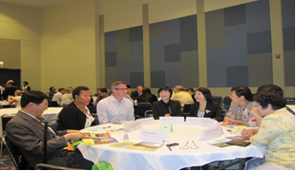 | 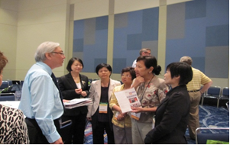
2012.8.5團員參與圓桌會議討論情景 | 2012.8.5團員與夏威夷參議會議員 Les Ihara 討論
 | 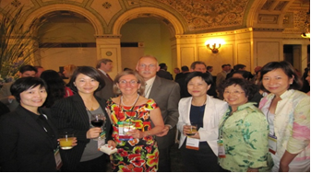
2012.8.5團員與猶他州參議員 Curtis S. Bramble合影 | 2012.8.6團員與下屆主席新罕布夏州眾議員 Terie Norelli 夫婦合影
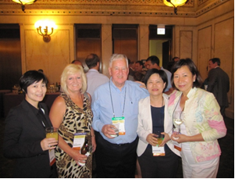 | 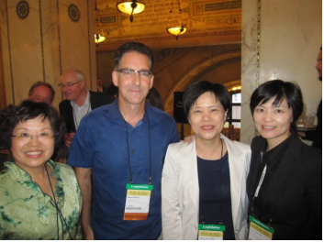
2012.8.6團員與澳洲墨爾本維多利亞州議長 Ken Smith 合影 | 2012.8.6團員與加拿大國會議員 Brian Masse 合影
 | 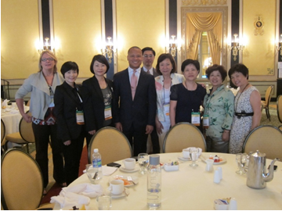
2012.8.6團員參加大會專題演講結束後於會場合影 | 2012.8.6與伊利諾州眾議員 Ken Dunkin (中)合影
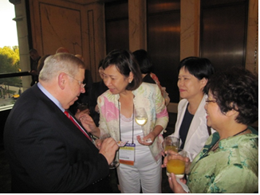 | 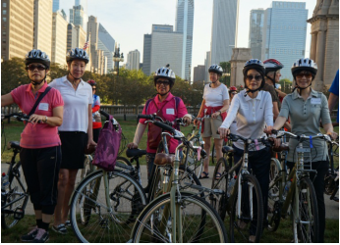
2012.8.6團員與馬薩諸塞州州參議員穆爾交談 | 2012.8.8團員於密西根湖騎腳踏車前合影
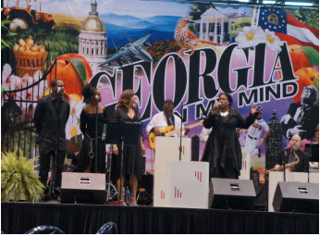 | 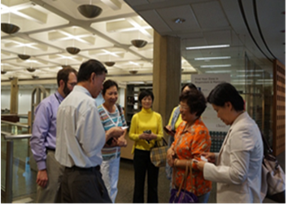
2012.8.8參加明年將主辦的喬治亞州的邀請午宴 | 2012.8.8芝加哥大學圖書館館長周原與團員討論情景

